Районная краеведческая конференция
«Щедра талантами родная сторона!»

Исследовательская работа:
«Мой дедушка – пчеловод»
Номинация
«Народные промыслы земли Сычевской»

Автор: Ходунова Анастасия
Денисовна
обучающаяся 10 класса
МБОУ СШ №2 г. Сычевки
Руководитель: Ходунова Татьяна
Вениаминовна
библиотекарь
Библиотечный пункт Лесные Дали

г.Сычевка
ноябрь 2022г.
Содержание

Введение …………………………………………………………..2стр.
I. Основная часть …………………………………………………..3 стр.
  - Как мой дедушка увлекся пчеловодством…………………3 стр.
  - Биография Ходунова Михаила Иосифовича.……………....4 стр.
  - Пчелы-труженицы……………………………………………6 стр.
  - Интересные факты про пчел…………………………………7 стр.
II.Практическая часть………………………………………………10 стр.
2.1. Продукты пчеловодства. ………………………………………10 стр
2.2. Рецепты моей семьи…………………………………………….13 стр.

2.3. Что мы можем сделать для пчел ………………………………17 стр.
Заключение ………………………………………………………......18 стр.
Список используемых источников……………………………….....19 стр.
Приложение……………………………………………………………20 стр.

Введение
Вспомните слова песни Юлии Филипповой: «Родилась в России я». Я тоже родилась в России, конкретно, я родилась в деревне Лесные Дали, которая научила: когда встречаются, казалось бы, непосильные трудности, всегда говорить себе: «Дорогу осилит идущий». Ведь главное начать путь, поверить в то, что ты сможешь преодолеть, что на твоём пути тебе встретятся те люди, которые хотят и могут помочь, что есть силы, спасающие нас. Этим силам подвластно всё – они создали и нас, и наш мир. И называются эти силы коротко – Природа Земли.
Я с удовольствием принимаю участие в конференции. Тематика сообщений «Народные промыслы земли Сычевской» мне понравилась. Из поколения в поколения в нашем роду занимаются пчеловодством, сладким промыслом.
Тема моей работы: “Мой дедушка - пчеловод».
Актуальность моей темы: в нашем веке все актуальнее становится тема об использовании природных продуктов, одними из которых являются продукты пчеловодства.
Цель работы: значение пчел в жизни человека.
Задачи:
-узнать, почему мой дед стал пчеловодом;
-расспросить деда о пчеловодстве;
- изучить литературу об интересных фактах из жизни пчёл;
- выяснить полезность продуктов пчеловодства, рецепты моей семьи. Применение его в медицине, кулинарии.

I. Основная часть
1.1. Как мой дедушка увлекся пчеловодством.
Моё первое знакомство с пчёлами состоялось в 4 года, когда бесившись на улице, приземлилась на острые камни. Коленки намазали медом. Они быстро зажили. А у меня появился интерес к этому продукту. Чуть позднее узнала, что пчеловодство в нашей семье дело наследственное. Начало затерялось в истории. По рассказам прабабушки Анны Дмитриевны её прадед водил пчёл в бортях в деревне Черныши Сычевского района Смоленской области.
После его смерти старшая дочь Авдотья дело продолжила. Во время войны сберегла три улья, спрятав в лесу. Немцы грабили пасеки, уничтожали пчёл, вывозили в Германию. Это трудолюбивая женщина умудрилась под носом у фрицев спасти раненого бойца. Раны перевязывала мёдом.
Обнаглевшие фашисты опустошали деревенские семьи, из домов выгребали всё до последней картофелины.
Она выпустила рой пчёл, фрицев покусали. Использование пчёл как вид биологического оружия запрещён. Судить не буду её. Враг зверствовал. Она защищала детей от голода. На войне все средства хороши.
Сын её Дмитрий, в далёком 45-ом, сменил винтовку на пасечную стамеску. Пчеловод в солдатских сапогах и гимнастёрке.
В 1962- году после смерти Авдотьи Афанасьевны пасека перешла по наследству внучке Нюре.
К сожалению, фотографии не удалось сохранить. Но по рассказам прабабушки Анны Дмитриевны пасека насчитывала около 20-ти ульев, рядом сад, в котором утопали в цвету яблони, сливы, кусты смородины, крыжовника.
Примерно, последние 20- 25 лет зимовка пчёл стала тяжёлой. Гибнет много семей. Характерно, что гибель происходит в конце марта - в начале апреле, в то время, когда, казалось бы, каждую семью можно спасти.
Это происходит по вине и природы, и человека. Резкие температурные перепады сбивают насекомых с толку. Удобрение, радиосигналы сводят крылатых с ума.
Но прабабушка Нюра объясняла, вымирание своих пчёл было вызвано стрессом.
Пчеловодом была отличным, прожила долгую жизнь. Среди пасечников такое понятие, как долгожители, является нормой. Мёд обогащён полезными витаминами для человека.
«Настоящим пчеловодом, господином пчёл может быть только тот, кто знает твёрдо весь ход пчелиной жизни и умеет применять свои знания к делу», – так сказал русский учёный Александр Михайлович Бутлеров.
Дело своей жизни, накопленный опыт, инвентарь вместе с медогонкой доверила моему дедушке Ходунову Михаилу Иосифовичу, который живет в деревне Лесные Дали Сычевского района Смоленской области.

1.2. Биография Ходунова Михаила Иосифовича.
Мой дедушка – один из самых важных людей в моей жизни. Он мой дед по отцовской линии. Вся жизнь его связана с лесом, лесной промышленностью. После армии работал лесорубом. Это древняя профессия, которая покоряется только сильным физическим мужчинам. В лесной промышленности он настоящий профессионал – вальщик, водитель, тракторист, сучкоруб.
В 1992 году закончил Муромский лесхозтехникум и стал работать начальником лесоучастка Сычевского леспромхоза. Ответственная должность - надо грамотно спланировать весь процесс работы. В этом деле любая ошибка может привести к неповторимым последствиям.
Он часто вспоминает свою молодость, делится впечатлениями. Несмотря на то, что 2 января 2023 года ему исполнится 70 лет, выглядит молодо. Конечно, некоторые возрастные черты невозможно не заметить, например, седину и морщины.
Вот такой он мой дед! Для меня – самый дорогой, а вообще обыкновенный.
Нет! Он необыкновенный. Он не предал свою профессию, до сих пор работает на пилораме мастером, обучая молодежь. Просто жизни не представляет без русской березы, ели, осины, запаха древесины.
У нас с ним сложились хорошие отношения. Это мой единственный дед, поэтому проводим вместе много времени, стараюсь встречаться с ним на каждых выходных. Мне очень нравится спокойствие, которое он излучает. Рядом с ним я чувствую себя безопаснее всего. Мне не о чем переживать. С ним я ничего не боюсь.
Любимое занятие деда – пчеловодство. Я вам расскажу, про один летний день на пасеке. Он надевает специальный белый костюм, который не прокусывают пчелы. На голову шляпку с сеткой, чтобы было безопасно. Берет дымарь – специальное приспособление, в котором разжигает гнилые сухие щепки деревьев. Они не горят, а дымят. Дым отвлекает пчел от деда. 2-3 струи дыма в летки из дымаря. Через минуту снимает крышку улья, дымит, осматривает рамки очень тщательно. Пчелам нужна вода. Возле пасеки выкопал пруд. Работы с пчелами много. За пчелами надо ухаживать, подкармливать, ульи чистить. Это трудный, кропотливый и долгий процесс, но занимательный.
Недавно я спросила:
- Дедушка Миша, а занятие пчеловодством – это занятие для души?
Дед помолчал минуту и ответил:
-Люблю собирать рои. Когда вылетают, смотрю на них с восхищением. Так и хочется воскликнуть: «Какой взлет! Какой почерк!»
По полёту пчёл определяю погоду.
Утром дружно отправились за взятком - будет день хороший.
Утром тучи, а пчёлы вылетают: жди улучшения погоды.
Не летят далеко - к дождю.
Если вовремя ненастья жужжат, суетятся к погоде.
- Деда, а как определить натуральный мёд или нет?
- Способов много. Самый простой - возьми немного мёда и разотри между пальцами. Натуральный мёд впитается без остатка, будет мягкий и нежный. Грубая консистенция, шероховатость и наличие комочков говорят о присутствии добавок.
А вот что поведали о дедушке его знакомые.
Соловьёва Валентина Григорьевна:
- Живу с ним по соседству. Пчёлы мне не мешают, а наоборот, опыляют мои огурчики, помидорчики, яблони. В благодарность их подкармливаю. А как? Ходунов не знает до сих пор.
Ставлю пустые банки из - под варенья на грядки. Хозяйка так не вымоет. Сальникова Анна Афанасьевна:
- Мёд у Миши безумно вкусный, сладкий и тягучий. Обожаю на завтрак съесть кусочек белого хлеба, намазанный сливочным маслом и мёдом, запивая чаем.
Моисеев Вячеслав Петрович:
- На юбилей мне Миша подарил банку мёда и посоветовал за полчаса до завтрака пить чашку тёплой воды с ложкой мёда. Я забыл про гастрит.
К деду часто обращаются люди, страдающие радикулитом. Пчелоужаливание быстро купирует болевой синдром.
Дед нарезал сот с мёдом и поставил на стол на кухне. Любительница сладкого, бабушкаТатьяна Вениаминовна не глядя, отломила кусочек и закинула в рот. Раздался суматошный крик.
И лишь когда из-за рта выпал кусочек воска с пчелой, поняли – укусила за язык. Опух весь рот. Было страшно смотреть. Зато головные боли как рукой сняло.
Если вас ужалила одна пчела, думаю, серьезных последствий не будет. Но если одновременно несколько, то можно ожидать и повышения температуры, тошноты, рвоты, сыпи по телу. В таких случаях как можно больше пить. Предпочтения сладкая вода, горячий чай. Снимают отёк грелка с холодной водой, листья календулы, каланхоэ, подорожника. Принять демидрол. Важно! Алкоголь противопоказан.
Задала вопрос бабушке Тане:
-Скажи честно, тебе не хочется раскидать улья, ведь ты часто страдаешь от укусов пчел?
Она ответила:
- Пчела живёт, собирает мёд, никому не причиняя никакого вреда: ни травинке, ни былинке, ни животному, ни человеку, - облетая ежедневно всю красоту, которую создал Господь. Пчела жалит грешников. Видимо в то лето здорово нагрешила, каюсь. В улей с пчёлами никогда гром не бьёт.
В июле 2016 года пасека спасла дом от урагана, ни один улей не взлетел вверх. А у соседей деревья, крыши домов разметал в разные стороны. Без этих работяг мы останемся голодными.
Вот какой удивительный у меня дед!
1.3.Пчелы-труженицы

Большой пчелиной семье бывает от 50-ти до 100-ти тысяч пчёл. Главное в их братстве – матка большая красивая пчела. Она откладывает до двух тысяч яиц в день. Продолжительность жизни 3-5 лет.
В семье существует равноправие. Даже для главы семейства нет исключения. Если она станет класть меньше яиц, пчёлы сразу же заменяют её молодой, более плодовитой. Рангом пониже трутни – самцы и десятки тысяч рабочих пчёл – девочек.
В улье нет начальников, командиров. Семья разделена на две группы. Одни хлопочут в улье, другие собирают корм. Чем старше пчела, тем она ответственнее, ей доверяют работу.
1.Уборщицы, молодые пчёлы. Содержат улей в чистоте.
2. Воспитательницы. Дают личинкам молочко и обогревают их.
3. Строительницы. Ремонтируют старые и строят новые.
4. Охранницы. Сторожат вход в улей.
5. Разведчицы и сборщицы мёда.
6. Водоносы, старые пчёлы.
Весной и летом пчёлы живут 35 дней, осенью 40-45 дней родившиеся осенью – 8-9 месяцев.
Пчёлы и танцевать умеют! В ХХ веке известный учёный в области пчеловодства Карл Риттер фон Фриш раскрыл секреты танца.
1. Круговой танец. Пчела танцует на сотах, бегая по кругу. Пчёлы понимают, что ей удалось найти много нектара, окружают разведчицу, улавливают нектар и немедленно вылетают в точном направлении.
2. Виляющий танец, похож на восьмёрку. Взмахи брюшка, сообщают, где медонос. Чем больше взмахов за одну секунду, тем он ближе к улью.
3. Вихревый танец, нужен для роения.
Пчела умирает в полёте. До последних мгновений трудится на благо семьи. Кстати, по сравнению с другими домашними животными, которые в среднем живут лет 15-20, пчёлы живут дольше. Да- да, вы не ослышались, а если быть более точным, пчелиная семья может жить вечно.
Вернее сами особи умирают, но взамен новые и семья остаётся.
Пчёлы – самое удивительное и загадочное, что есть на планете.

1.4. Интересные факты про пчел
Люди с самого своего появления уважали и ценили мёд. Во времена собирательства ведь он был единственным сладким продуктом, которым себя мог побаловать человек. Это только потом, перейдя к оседлому образу жизни, человек начал делать разные сладости самостоятельно, в том числе и на основе мёда. Поэтому можно сказать, что пчёлы и человек идут рука об руку уже очень давно. А пчеловодство (или его разновидность - бортничество) появилось чуть ли не раньше, чем были приручены домашние животные.
Факт первый. При раскопках египетских пирамид были обнаружены в том числе сосуды с мёдом. Удивительно, но мёд был вполне пригоден в пищу. Не могу сказать, что мёд хранится вечно, но срок его годности существенно превышает не только человеческую жизнь, но даже и цивилизаций. Таким образом, мёд - это продукт готовый к употреблению с самым долгим сроком хранения. А то, что срок годности пишут на этикетках в магазине не более, чем требование наших законотворцев. Если мы говорим, конечно, о мёде, собранном и хранящемся по всем правилам. Мёд также активно использовался при бальзамировании усопших.
Факт второй. После смерти Александра Македонского его тело было залито мёдом и доставлено из Индии в Александрию на захоронение. Тело нисколько не пострадало, а ведь дело было летом и доставляли его ни разу не самолётами. Птолемей Гай, по чьему приказу это было сделано, всего лишь использовал известный в те времена факт, что мясо и другие скоропортящиеся продукты, залитые мёдом, сохраняют свою свежесть в течении нескольких недель и даже месяцев.
Факт третий. В древние и средние века осажденные крепости и города частенько использовали пчёл, как весьма эффективное оружие против захватчиков. Глиняные сосуды с пчёлами сбрасывались прямо на головы противника с крепостных стен или отправлялись с помощью катапульт куда подальше. Тяжело атаковать, когда тебя жалят во все места, тем более, нижнего белья тогда не носили. Даже во время войны во Вьетнаме вьетнамца частенько устраивали растяжки не с гранатами, а с пчелиными ульями на "радость" американским солдатам.
Факт четвёртый. Императрица Екатерина Великая весьма уважала как мёд, так и пчеловодов и изумительно понимала роль пчёл в сельском хозяйстве как опылителей. Ведь прибыль с полей, опыляемых пчёлами, до 10 раз выше, чем прибыль с полученного мёда. Пчеловодству на Руси был дан зелёный свет - пчеловоды были ПОЛНОСТЬЮ освобождены от налогов. На жетонах и гербе созданного ею Вольного экономического общества (первая в России научная организация по экономическому развитию различных отраслей, в том числе и сельского хозяйства) было изображение именно улья и пчёл. Кстати, аналогичное налоговое послабление было дано в молодой Советской республике декретом от 1919 года за подписью председателя СовНарКома В.И. Ульянова (Ленина)
Факт пятый. Когда в 1804 году Наполеон был коронован императором Франции, государственным гербом стал золотой орёл с пучком молний в лапах на фоне синего диска, окружённого цепью учреждённого в 1802 году ордена Почётного легиона. Диск помещался на фоне скрещённых скипетров и усеянной пчёлами (личная эмблема Наполеона) мантии с короной. С тех пор, при Бонапартах пчела заменила цветок лилии в геральдических орнаментах.
Факт шестой. Первая массовая школа пчеловодства была основана выдающимся пчеловодом Петром Ивановичем Прокоповичем в XIX веке. Пасека Прокоповича в общей сложности насчитывала до 16 000 ульев. Число, впечатляющее даже сейчас. Ученики Прокоповича были не кто иные, как крепостные крестьяне, которых присылали ему в обучение помещики. Обучали не только пчеловодству, но и грамоте.
Факт седьмой. В годы Великой Отечественной Войны Анна Сергеевна Селиванова, полностью приняв и колхозную, и личную пасеки от ушедшего на фронт мужа Андрея Романовича, купила ТРИ (!!!!) самолета для фронта. Кстати, секрет пчеловодства А.Р. Селиванова до сих пор пытаются понять пчеловоды, в том числе и знавшие его лично. Медосбор у Селиванова доходил до 150 кг с улья, в то время как план был 30-40 кГ. К сожалению, как часто бывает, этот секрет ушел вместе с ним.
Факт восьмой. На многих гербах, как городов, так и целых областей в той или иной форме присутствуют пчёлы. Из самых известных - герб города Тамбова и Тамбовской области. А всего в России таких "пчелиных" гербов более трёхсот.
Факт девятый. Упоминания о пчёлах встречаются и в Библии, и в Коране. Царь Соломон отзывался о них: "Пойди к пчеле и познай, как она трудолюбива, какую почтенную работу она производит; её труды употребляют во здравие и цари, и простолюдины; любима же она всеми и славна; хотя силою она слаба, но мудростью почтенна"
Факт десятый. Из известных ныне здравствующих личностей разведением пчёл занимаются политик Геннадий Зюганов, резидент бизнес-инкубатора Юрий Кадыров, миллиардер из 90-х Владимир Брынцалов создал в 1987 годув Карачаево-Черкесии собственный семейный кооператив «Пчёлка», который занимался производством мёда и продуктов пчеловодства.
Из ушедших от нас, могу отметить Аристотеля (помимо прочих заслуг, именно он положил начало научному пчеловодству) и Томаса Эдисона.

Вывод: Много интересного и поучительного я узнала, пока готовила эту работу.
Древние считали мёд пищей богов, небесным нектаром, а пчёл — символом бессмертия. В Библии — самой древней книге человечества — сказано: «Мала пчела между летающими, но плод её — лучший из сластей», «Пойди к пчеле и познай, как она трудолюбива, её труды употребляют во здравие и цари, и простолюдины, любима же она всеми».
Пчелы - одно из самых удивительных чудес природы. Если бы не было этих насекомых, то многие виды растений давно бы исчезли. Эти труженицы повышают урожайность.
Дед очень любит своих пчел. Он даже, как в старину, занимался бортничеством. То есть добывал мёд диких пчёл из естественных дупел. Ставил скорняки - ловушки для пчёл.
Пасечники особый народ. Пчёлы, мёд, пчелопродукция. Без души этим заниматься нельзя. По состоянию здоровья пришлось ульями поделиться с зятем Беляевым Андреем Николаевичем. На сегодня у него 7 семей. Ну и возраст – скоро юбилей 70 лет!

II. Практическая часть.
2.1.Продукты пчеловодства и их полезные свойства
Мед и другие продукты пчеловодства – это уникальные лекарства, которые создала природа. С давних времен они активно используются в народной медицине для профилактики и лечения многих заболеваний. Единственное противопоказание – аллергия на пчелиную продукцию.
Если все с детства знают, что такое мед, то другие продукты пчеловодства: забрус, перга, прополис, маточное молочко – знакомы далеко не всем.
Мед – это переработанный пчелами нектар цветов. Рабочая пчела собирает нектар и заполняет им свой зобик, где нектар смешивается с богатой ферментами слюной. Прилетев в улей, пчела передает капельку нектара другой пчеле, которая обогащает его своими ферментами и складывает в соты. В процессе созревания меда пчелы многократно переносят его из одной ячейки в другую, затем печатают соты восковыми крышечками.
В состав меда входит более 50 различных веществ. Основные компоненты – это углеводы: глюкоза и фруктоза. Мед также содержит витамины: В2, В6, РР, С, Н, Е, К, пантотеновую кислоту, фолиевую кислоту, важные макро- и микроэлементы: кальций, натрий, магний, железо, серу, йод, хлор, фосфор, марганец, медь, цинк и другие. В зависимости от растения, с которого пчелы собирали нектар, мед различается по составу, вкусу, цвету и запаху.
В народной медицине хорошо известны бактерицидные свойства меда: в нем содержатся вещества, которые препятствуют развитию болезнетворных бактерий. Мед – это еще и натуральное снотворное, которое оказывает успокаивающее действие на организм. Стакан воды с медом на ночь обеспечит вам крепкий сон. Помимо этого, мед обладает еще кроветворным, ранозаживляющим, обезболивающим, иммунологическим свойствами, благотворно действует на все органы и системы, стимулируя их работу, повышая общую сопротивляемость организма различным заболеваниям.
Забрус – это срезанная с помощью пасечного ножа верхняя часть запечатанных сот с медом. Вытекший из забруса мед считается самым лечебным и вкусным, т.к. он обладает высокой биологической активностью.
Забрус, отделенный от меда, используют для получения высококачественного воска, а также в медицинских целях. Помимо воска, основы забруса, в продукте присутствуют витамины группы В, ретинол, каротин, аскорбиновая кислота, токоферол, белковые соединения, липиды, сахара, макро- и микроэлементы, органические кислоты, смолы, хитин, эфирные масла.
Благодаря уникальному составу, забрус часто используют в качестве жевательного средства, которое отлично дезинфицирует ротовую полость, укрепляет десны, снимает зубной налет. При жевании массы происходит активизация процессов слюноотделения, усиление секреции желудочного сока, стимуляция моторики ЖКТ, а также улучшение состояния сердечно-сосудистой системы и нормализация обмена веществ. Забрус создает условия для формирования полезной микрофлоры кишечника, поэтому продукт часто используют для лечения дисбактериоза. Забрус также эффективен при лечении ангины, стоматита, пародонтоза. Эфирные масла в его составе очищают гайморовы пазухи, улучшают обоняние и нормализуют дыхательные процессы.
В процессе жевания забруса биологически активные вещества проникают в организм человека через сосуды, расположенные под языком, т.е. всасываются прямо в кровь, не подвергаясь воздействию желудочного сока. Сторонники апитерапии (применение продуктов пчеловодства в лечебных целях) рекомендуют жевать забрус за 30 минут до приема пищи. В профилактических целях пчелиный забрус применяют осенью и ранней весной. Взрослому человеку достаточно жевать его трижды в день по 1 ст.л. в течение 15 минут до исчезновения вкуса.
Если из нектара пчелы делают мед, то из цветочной пыльцы получается перга. Прилетая в улей, пчела приносит на задних лапках шарики цветочной пыльцы.
Ее также называют пчелиной обножкой. Пчелы утрамбовывают пыльцу в соты и заливают медом. Под влиянием меда и ферментов слюны пчел пыльца начинает бродить. В результате из нее образуется совершенно новый продукт, который значительно превосходит пыльцу по полезным свойствам. Пергу называют еще "пчелиным хлебом", поскольку это основной корм для личинок и взрослых пчел.
В процессе превращения пыльцы в пергу увеличивается количество углеводов и витаминов, сахароза превращается в моносахариды, продукт в целом становится менее аллергенным. "Пчелиный хлеб" содержит практически все витамины, 16 аминокислот, 13 жирных кислот, углеводы, макро- и микроэлементы. Перга является полноценным пищевым продуктом, имеющим в своем составе все необходимые человеку биологически активные вещества, причем в концентрированном виде. Этот продукт оказывает на организм тонизирующее и омолаживающее действие, укрепляет иммунную систему, повышает умственную работоспособность, а также устойчивость к стрессам, улучшает мозговое кровообращение и обмен веществ, стимулирует процесс кроветворения, способствует регенерации тканей и нормализует артериальное давление.
Перга продается в сотах, в виде пасты, порошка, а также в виде гранул, которые имеют форму сотовой ячейки. Усвоение перги происходит намного лучше под воздействием слюны, поэтому этот продукт следует тщательно рассасывать, как леденец, за 30 минут до еды, ничем не запивая. После приема перги в течение получаса нельзя есть и пить.
Вкус перги – оригинальный букет кислого, сладкого и горького. В зависимости от местности и растений, с которых пчелы собирали пыльцу, вкус перги может смещаться в ту или иную сторону.
Прополис – это продукт переработки пчелами смолистых выделений некоторых растений (тополя, березы, сосны, осины и др.). Пчеловоды называют прополис "пчелиным клеем". Пчелы используют его для того, чтобы ремонтировать соты, замазывать щели в улье, обеззараживать свое жилище.
С давних времен прополис славится как мощный антисептик и анальгетик. В этом продукте содержится огромное количество химических элементов, необходимых человеку, в том числе витамины: B₁, B₂, B₆, C, E, H, P, а также ценные ферменты, микроэлементы, фитонциды, флавоноиды, эфирные масла, растительные смолы, воск, жирные кислоты. Несмотря на то, что о целебных свойствах прополиса известно уже давно, его состав еще полностью не изучен.
Прополис обладает горьковатым вкусом, имеет приятный смолистый запах, а цвет его зависит от того, с каких растений пчелы собрали смолу. Он может быть коричневым, почти черным, а может быть желтым, зеленым или красноватым.
Чаще всего прополис применяют для изготовления мазей, бальзамов, водных и спиртовых настоек. Препараты с прополисом используются для повышения иммунитета, лечения вирусных заболеваний, гайморита, насморка, заболеваний желудочно-кишечного тракта, грибковых инфекций, псориаза. Жуют чистый прополис, в основном, при боли в горле, кашле, зубной боли, инфекции в полости рта. Нельзя принимать более 1-2 г прополиса в день. Разовая доза должна быть не больше спичечной головки, иначе возможен ожог слизистой.
Для пчел маточное молочко – это самый первый корм. Производят его молодые пчелы, в обязанности которых входит кормить личинок и матку. Только личинки рабочих пчел получают маточное молочко всего три дня, а матка – всю жизнь. Поэтому и живет она намного дольше простых пчел – около семи лет, а рабочие пчелы – всего 35-40 дней. Но если личинка рабочей пчелы будет получать маточное молочко больше трех дней, то у нее разовьются репродуктивные органы и она станет маткой. Такая ситуация возникает, если в пчелиной семье погибает матка и пчелам срочно нужно заменить ее.
Маточное молочко – безусловно важнейший и полезнейший лечебный продукт пчеловодства, который обладает высокой биологической активностью. По консистенции оно напоминает кисель белого цвета. Исследования показали, что этот продукт богат витаминами и минералами. В нем содержится более 100 химических соединений, около двух десятков аминокислот. Среди них есть незаменимые – те, которые человеческий организм не в состоянии синтезировать самостоятельно. В маточном молочке присутствуют углеводы, липиды, стерины и широкий спектр жирных кислот. Белки, которые обнаружены в нем, близки по строению к белкам сыворотки крови человека.
Пчелиное молочко обладает следующими свойствами:
- укрепляет иммунитет;
- способствует регенерации клеток и увеличивает продолжительность жизни;
- улучшает работу головного мозга;
- нормализует артериальное давление;
-снижает уровень холестерина в крови;
-активизирует выработку гемоглобина;
-улучшает перистальтику кишечника, работу органов пищеварения;
-повышает остроту зрения;
- увеличивает продолжительность жизни.
Благодаря богатому составу и способности предотвращать преждевременное старение кожи, пчелиное молочко широко применяют в косметологии.
Лучше всего употреблять нативное (непереработанное) пчелиное маточное молочко в виде целых маточников, купленных непосредственно у пчеловодов. Однако следует иметь в виду, что после нескольких часов хранения при комнатной температуре этот продукт начинает терять свои полезные свойства. Для длительного хранения маточное молочко консервируют различными способами: замораживают, адсорбируют, консервируют медом, лиофилизируют.
Лиофилизация – самый эффективный способ консервации: маточное молочко после глубокой заморозки высушивают в вакууме. Лиофилизированный продукт не боится перепадов температуры и хранится без холодильника в течение двух лет, не теряя своих свойств.
Все продукты пчеловодства очень полезны и применять их можно в комплексе как взрослым, так и детям, если конечно, нет индивидуальной непереносимости. Однако аллергия может носить накопительный характер и чрезмерно увлекаться апитерапией тоже не стоит.

2.2.Рецепты моей семьи.
В моей семье мед широко используется. Если заглянуть к дедушке в погреб, то увидишь большие бутыли с вкусным напитком.
Медовуха – это слабоалкогольный (5-10%) спиртной напиток, получаемый путем сбраживания меда. В зависимости от рецепта кроме воды в состав еще могут добавляться дрожжи, хмель, вкусовые добавки и другие ингредиенты.
Существует крепкая медовуха, но её делают не методом брожения, а добавлением нужного количества спирта (водки) в готовый продукт. Этот способ позволяет добиться наперед заданной крепости напитка вплоть до 75 градусов.
На Руси «питьевой мед» считался священным и был неотъемлемым атрибутом многих праздников, но в Средние века об этом чудесном напитке забыли. Второе рождение медовухи пришлось на первые годы Советской власти, когда пасечники получали много непригодного для длительного хранения и продажи меда. Ради быстрой переработки пчеловоды делали медовуху с добавлением хлебопекарных дрожжей.
Новый слабоалкогольный напиток прижился, его готовили в домашних условиях, используя не только порченный, но и очень качественный зрелый мед, разбавленный водой. Через несколько десятилетий началось промышленное изготовление медовухи. В этом плане прославился город Суздаль Владимирской области, где производство сохранилось и по сегодняшний день.
Вспомните Летнюю Олимпиаду 1980г. в Москве. Советским людям запомнилась Олимпиада в Хельсинки в 1952-ом году по разнообразию деликатесов. Одного из финна - организатора пригласили в качестве консультантов в Россию, чтобы узнать, какие продукты использовать для гостей московской олимпиады. На волне новых рецептур он посоветовал современную медовуху. Как в сказке: «Я там был, мёд, пиво пил».
Князь Владимир говорил: «Руси есть веселие пити, не можем без этого быти». Правду говорил. В нашей семье всегда любят гостей и приветливо встречают, медовухой угощают. Все деда хвалят, восхищаются, но сам дед не пьет. Он ведет здоровый образ жизни.

Рецепт дедушкиной медовухи без дрожжей и кипячения:
Это старинный рецепт. Он обходится без дрожжей и разводит мед в холодной воде. Процесс приготовления занимает 3-4 месяца.

Технология приготовления
1. Развести мед в холодной воде. Количество ингредиентов, как дед скажет умным словом зависит от выбранного катализатора брожения. В случае с изюмом использует: 1 литр воды, 80 грамм меда и 50 грамм изюма.
Можно поддерживать брожение вишней (малиной, земляникой), чтобы сделать медовуху потребуется: 1 литр воды, 4 кг ягод вишни и 2 кг меда. Предварительно из вишен удалить косточки, потом залить медовым раствором.
2. Завязать горлышко марлей, после чего поставить емкость в теплое место. Брожение начнётся через 1-2 дня.
3. При появлении признаков брожения жидкость профильтровать через несколько слоев марли, перелить в другую емкость и плотно закрыть.
4. Осталось поставить бутылки в погреб для созревания. Через 3-4 месяца можно попробовать готовый напиток. Он получится газированным с небольшой кислинкой, алкоголь почти не чувствуется, больше похоже на квас.
Да уж, терпения моему деду не занимать.
Мед используют мои любимые женщины.
Моя мама Анна Владимировна Ходунова поделилась рецептом масок для лица. Она говорит, маска для лица с медом — одно из самых простых домашних средств ухода. Морщинки, увядание, прыщики и воспаления — маски из меда улучшат самочувствие и внешний вид.

Простые маски для кожи лица с медом
мед — 1 ст.л.
На очищенное лицо распределяем мед на выбранные области или все лицо. Оставляем на 10-15 минут и смываем. После протираем лицо тоником без спирта. Дает увлажнение и питание, способствует разглаживанию морщинок и рубчиков от прыщиков, сужает поры.
мед — 2 ст.л. с горкой, яйцо — 1 штука
Есть несколько вариантов. Можно просто все смешать и нанести. При необходимости очищающего действия используйте только белок. Для увлажнения и интенсивного питания — желток. Перед смешиванием любую часть яйца взбиваем.
Тетя и еще просто крестная Жанна Михайловна Беляева печет вкусный торт «Медовик» и медовые пряники к чаю, которые пользуются большой популярностью в нашей семье.
Рецепт торта «Медовик» со сметанным кремом:
Этот торт мой папа попробовал, когда был маленьким. Всегда говорит: «Сестра, испечешь тортик к чаю». Это когда мы всей семьей собираемся на выходные или в праздники.
Для приготовления этого торта понадобится совсем немного меда, но готовый медовик имеет насыщенный медовый вкус. А нежный сметанный крем отлично пропитывает печеные коржи.
Продукты:
Для теста: 125 г маргарина, 1 стакан сахарного песка, 2-3 ст. ложки меда, 1 ч. ложка соды, 2 яйца, 4 стакана муки.
Для крема: 500 гр сметаны 20%, 1 стакан сахарного песка.
На водяной бане растопить маргарин.
Добавить сахар и мед.
Нагревать, помешивая, до однородной массы.
Добавить соду и мешать до увеличения и побеления массы. Снять с водяной бани и остудить.
Затем добавить яйца и хорошо перемешать.
Добавить муку и замесить тесто.
Разделить на 8-10 частей. Раскатывать прямо на противне очень тонкие коржи. Сделать несколько проколов вилкой и выпекать по одному 2-3 мин. в разогретой духовке до коричневатого цвета.
В горячем виде обрезать края по любой подходящей форме. Выкладывать на полотенце до остывания (не складывать один на один в горячем виде, могут прилипнуть).
Крем: холодную сметану взбить с сахаром миксером.
Промазывать коржи (крема не жалеть), придавливая сверху.
Верх медовика украсить измельченной крошкой от остатков коржей. Можно орешками и шоколадом.
Рецепт медовых пряников без сахара:
Это очень вкусные и ароматные пряники. Выпечка отлично хранится. У тети Жанны по вкусу, что пальчики оближешь.
Продукты: мука- 600 г, яйцо – 3 шт (одно для смазывания), мед -300гр, сода – 0.5 чайной ложки, соль – щепотка, маргарин – 60 г. Из пряностей крестная добавляет корицу, ваниль и мускатный орех.
Технология приготовления;
Смешать яйца, мёд с солью, пряностями и содой.
Добавить муку (пока только 400 г), предварительно перетертую с маргарином или маслом. Замешать липкое и однородное тесто.
Продолжить месить тесто на столе, добавив еще 150-200 г муки. Получаем мягкое, слегка липкое тесто.
Формируем «колбаску» длиной 54 см, раскатываем в ширину на 12-13 см. Режем на пряники по 6 см. Смазываем яйцом и делаем рисунок или надпись вилкой. Выпекаем медовые пряники (без сахара) при 210-220 градусах 15 минут.
Медовые пряники готовы. Приятного аппетита!
Вывод:
Мёд – сладкая продукция.
А сладка ли жизнь пчёл? Представьте 0,5 литра мёда. Чтобы его произвести одной пчеле, нужно слетать 10 млн. раз от ульев цветком. Скорость полёта от 20 до 60-ти км в час, при полёте крыльями машут с частотой в 200 раз в секунду. 11 400 махов в минуту, чтобы получилось жужжание. В день насекомое наматывает в порядке 40 км.
Какой титанический труд стоит за сладкой продукцией.

2.2.Что мы можем сделать для пчёл?
Пчёлы очень важны в жизни человека. Очень благодарна деду и тем людям, которые занимаются пчеловодством.
Задумайтесь и вспомните слова Эйнштейна: «Человек может прожить без кислорода три минуты, без воды три дня, без пчёл четыре года».
В нашей стране работа по спасению пчёл находится в активной фазе. Ну только, пожалуйста, не думайте, что каждого из нас это не касается.
В рассказе Александра Максименкова «Посади, человек, дерево!» старик говорил: «А вот деревни стали какие – то раздетые голые, деревьев, цветов мало». И звучит в его голосе досада. Должно быть, много об этом думал он.
От Сычевки до Лесных Далей не видно подсолнухов, мало сирени, черёмухи. Цветы возле домов выращивают в автомобильных шинах. Красота – красотой, но задумайтесь: на солнышке шины выделяют до 15-ти наименований вредных веществ.
А что можем сделать мы — простые граждане России, чтобы пчелы не вымирали?

ПАМЯТКА «СПАСИТЕ ПЧЕЛ"
Простые вещи, которые может сделать каждый из нас, чтобы пчелы не вымирали:
- Сажайте цветы. Пчел привлекают синие, фиолетовые, белые, желтые цветы.
- Пестициды очень токсичны для пчел. Избегайте их использование. Существуют натуральные альтернативы, такие как масла цитрусовых и эвкалипта, диатомитовая глина или спрей из кухонных ингредиентов (уксус, чеснок).
- Напоите пчел: в огороде на грядке поставьте плоский поднос, налейте немножко воды, положите мелкие камешки, на которые насекомые могут приземлиться.

У многих утро начинается с молитвы. Молясь с утра, мы очищаемся, получаем глоток свежих сил на исправление себя, на добрые дела и помощь ближним. И Божие благословение на весь предстоящий день. А я бы всем посоветовала: выйдя на улицу, оглядитесь по сторонам и попросите прощения у природы:
- Природа, прошу прощения у тебя за то, что вред причиняю почве, травам, растениям, животным.
Отныне я делать этого не буду.
Я люблю тебя Природа!

Заключение.
В ходе проведенной работы, я узнала много нового и интересного. Оказывается, пчеловодом не так уж легко быть. Нужно многое знать и уметь, а главное – любить дело, которым занимаешься. Настоящим пчеловодом можно назвать только того, кто понимает и оберегает пчел, создает для них благоприятные условия, заботиться о них. А это значит, что мой дед настоящий пчеловод, а мои предки прожили очень долгую жизнь благодаря пчелам потому, что они пользовались медом и разводили настоящий эликсир здоровья и долголетия.
Может быть, кто-то из вас заинтересуется этим народным промыслом? Главное, руководствоваться принципами: лиха беда начало; глаза бояться, а руки делают; и не боги горшки обжигают.
Пчела символ трудолюбия, свежести, трезвости, чистоты, молодости. Пчела - это «Дыхание жизни».
Здоровья вам, любви, терпения на всех жизненных путях и перекрёстках!

Список используемых источников:
1.Фотографии из семейного архива Ходунова Михаила Иосифовича.
- Сборник рассказов «Друзья Природы». Выпуск третий. Смоленская областная организация Всероссийского общества охраны природы.
Электронные ресурсы:
https://www.dobryj-pasechnik.ru/public/raznoe/158.html
https://www.ogorod.ru/ru/main/useful/15949/Chem-polezny-produkty-pchelovodstva-med-perga-propolis-zabrus-matochnoe-molochko.htm
https://muza.vip/catalog/f_rus/15511/148156
https://gomiph.ru/kak-spasti-pchel-ot-vymiraniya-6-prostyh-sposobov/

Приложение

Приложение №1. Текст песни Юлии Федоровой «Родилась в России я»
Расскажу вам про себя, родилась в России я.
И слова простые "Родилась в России" много скажут про меня.
Гордость в них и сила, всё это Россия -
Это Родина моя!

Мест не знаю краше я, чем родимые края.
Синие озёра, вольные просторы, необъятные поля.
И леса густые, и моря седые -
Это родина моя!

Проигрыш

Если спросите меня: "Что Россия для тебя?"
Доблесть, честь и гордость, щедрость, хлебосольность-
Всё это моя земля.
Детства безмятежность и любовь, и нежность -
Это Родина моя!

Проигрыш

Расскажу вам про себя, родилась в России я,
Русская душою, с русою косою и люблю Россию я.
Гордость наша, сила, всё это Россия -
Это Родина моя,
Это Родина моя.

Приложение №2
Фото из семейного архива Ходунова Михаила Иосифовича
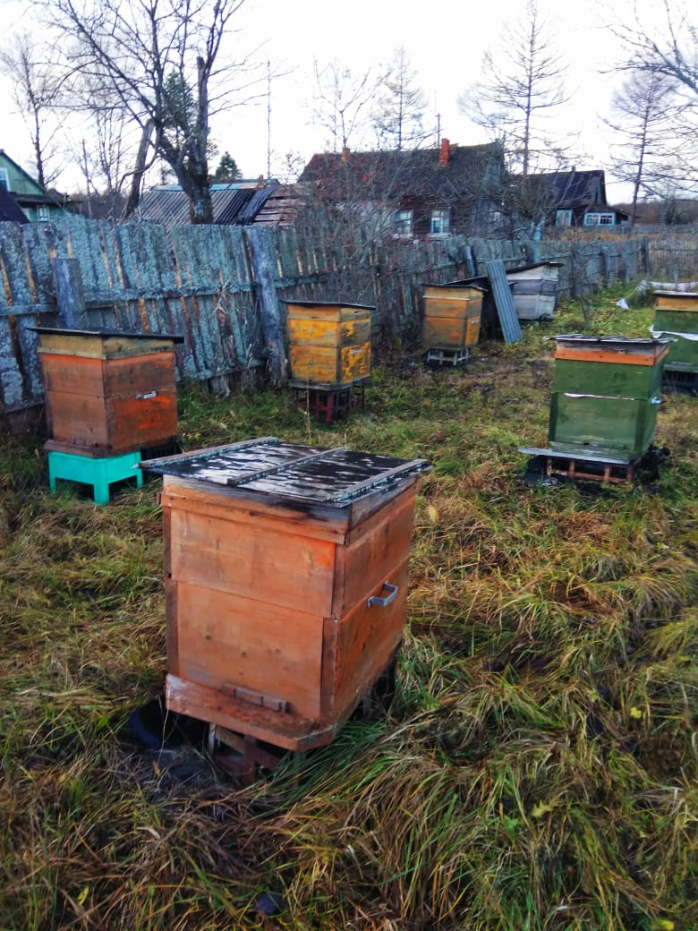

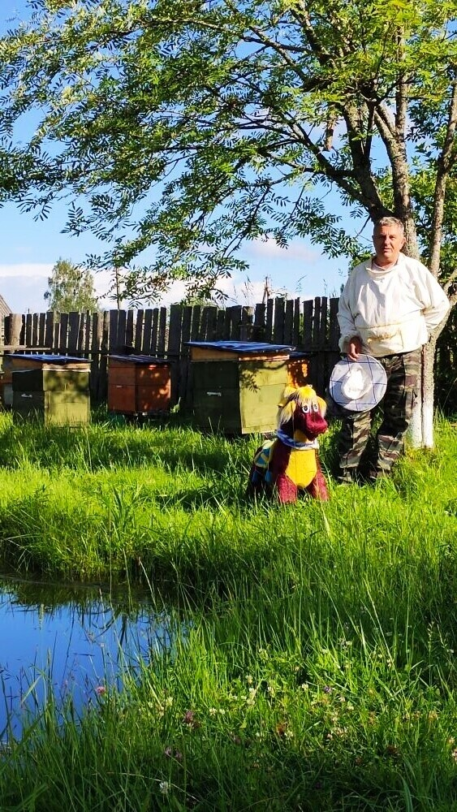

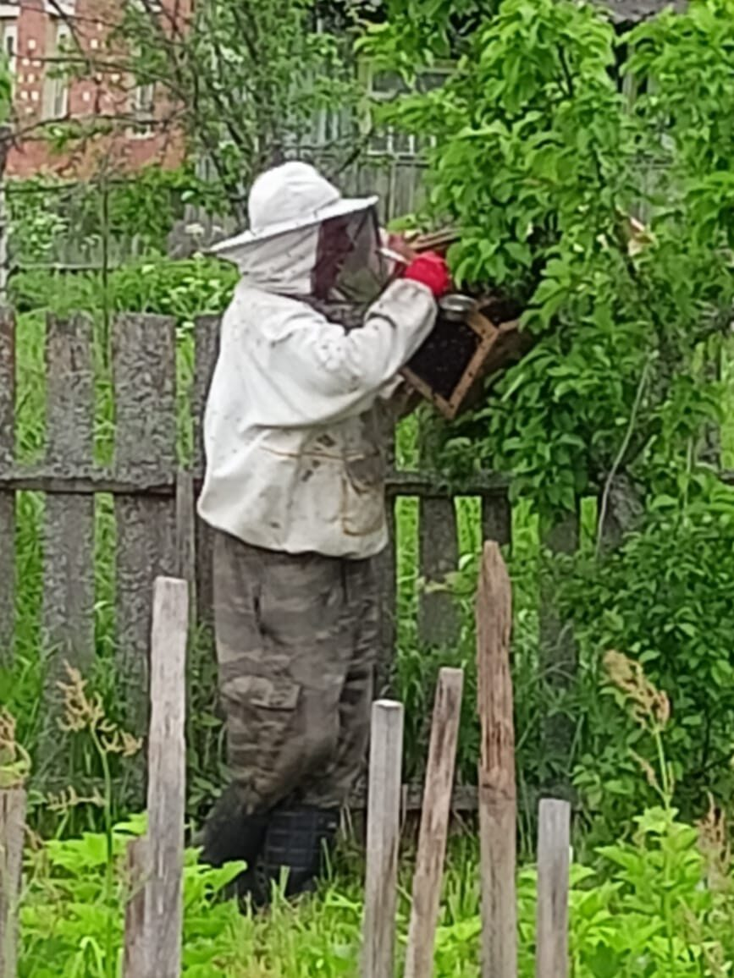

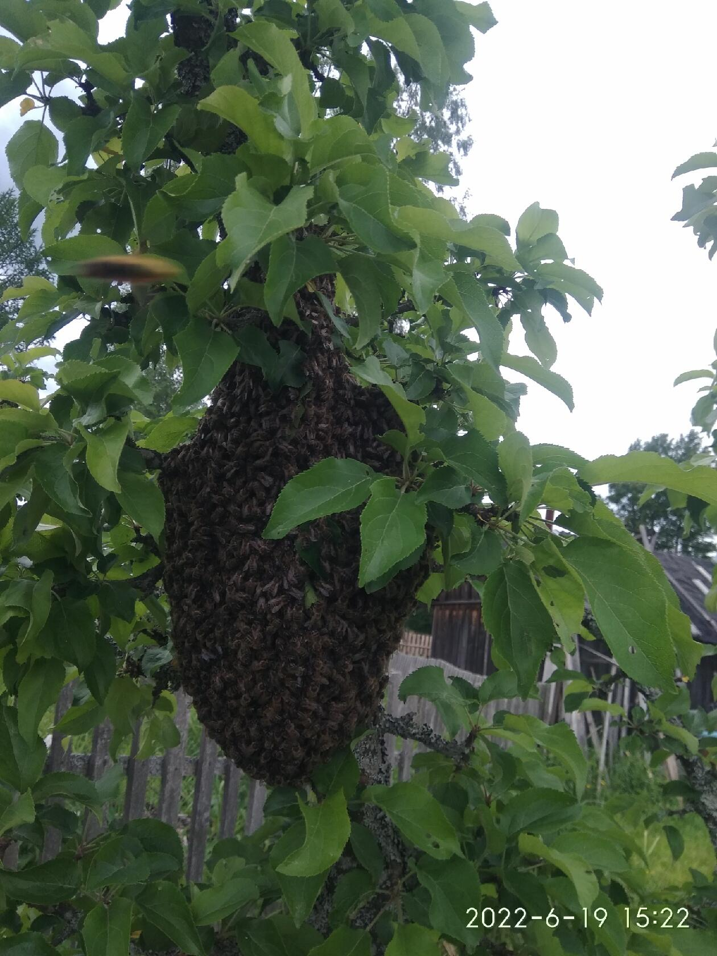

Приложение №3

ПАМЯТКА «СПАСИТЕ ПЧЕЛ"
Простые вещи, которые может сделать каждый из нас, чтобы пчелы не вымирали:
- Сажайте цветы. Пчел привлекают синие, фиолетовые, белые, желтые цветы.

- Пестициды очень токсичны для пчел. Избегайте их использование. Существуют натуральные альтернативы, такие как масла цитрусовых и эвкалипта, диатомитовая глина или спрей из кухонных ингредиентов (уксус, чеснок).

- Напоите пчел: в огороде на грядке поставьте плоский поднос, налейте немножко воды, положите мелкие камешки, на которые насекомые могут приземлиться.

